Муниципальное казенное общеобразовательное учреждение

«Средняя общеобразовательная школа с. Лазарево»

Конспект урока по предмету физическая культура в 8 классе

по теме:
«Общая физическая подготовка. Развитие выносливости».

Учитель физической культуры:
Куриленко Тамара Сунсиновна

с. Лазарево 2023 г.

Класс:11
Продолжительность урока: 40 мин.
Тема урока: «Общая физическая подготовка. Развитие выносливости»
Номер урока в данной теме: пятый урок.
Тип урока: урок обобщения и систематизации.

Цель урока: Создание условий для укрепления здоровья учащихся, формирования навыков и умений необходимых для успешного физического развития.
Задачи:
Образовательные:
Совершенствовать технику ведения мяча, технику выполнения упражнений круговой тренировки.
Совершенствовать умения по ЧСС(частота сердечных сокращений) оценивать реакцию организма на выполняемые физические нагрузки.

Развивающие (оздоровительные):
Развивать общую, специальную выносливость, ловкость.

Воспитательные:
Воспитывать морально-волевые качества – смелость, объективность.

Инвентарь: баскетбольные мячи, бутылки с песком, гимнастические скамейки, мячи, компьютер.

Ход урока.

Части  урока | Содержание урока | Дозировка | Организационно-методические указания
Подготовительная часть.  (8 мин. 30 сек.) | 1.Построение в одну шеренгу, приветствие, определение темы, задач урока.  Что такое выносливость?  Выносливость - важнейшее физическое качество, проявляющееся в повседневной жизни людей в профессиональной, спортивной деятельности.  В какой спортивной деятельности вы можете продемонстрировать выносливость? (ГТО)  Для развития общей выносливости вы выполните задания 1 блока - бег с ведением баскетбольного мяча.  Для развития специальной выносливости выполните задания 2 блока- круговая тренировка с выполнением тестов (задания выполняются индивидуально), задания  3 блока- игра «Горячий мяч.» | 1 мин. | Проверить наличие и опрятность спортивной формы.
 | 2. В течении урока вы выполните практическую работу по определению зависимости частоты сердечных сокращений (далее ЧСС), от физической нагрузки.  Измерение частоты сердечных сокращений (ЧСС) | 1 мин | Проверить состояние здоровья у учащихся.
 | 4. Разновидности ходьбы:  Ходьба в колонне по одному.  - На носках-руки за голову.  - На пятках- руки в стороны.  - На внешней стороне стопы- руки на пояс.  - На внутренней стороне стопы- руки на пояс. | 1 мин. | В колонну по одному, дистанция 2 шага. Следить за осанкой.
 | Бег в колонне по одному:  -без задания.  - с высоким подниманием бедра;  - с захлестыванием голени назад;  - приставным шагом левым боком;  - приставным шагом правым боком. | 30 сек.  30 сек.  30 сек.  30 сек.  30 сек.
 |  |  | Темп медленный.
 | Ходьба на восстановление дыхания. | 30 сек.
 | 6. Общеразвивающие упражнения в движении проводит дежурный по классу.  1. Руки на пояс Наклоны головы вперёд-назад, влево-вправо.  2.Круговые движения вперёд, в обратную сторону в плечевом суставе, локтевом суставе, кистевом суставе.  3. Мельница.  4. Ходьба в полуприседе.  5. Ходьба в полном приседе. | 2 мин. | В колонну по одному, дистанция 2 шага.
Основная часть.  (27мин.) | 1 блок. Ведение баскетбольного мяча в темпе бега.  Ведение баскетбольного мяча с изменением направления. - круг, змейка, круг.  Ведение мяча приставным шагом вправо.  Ведение мяча приставным шагом влево.  Ведение мяча спиной.  Ведение мяча без задания.  Бег с изменением направления  Бег змейкой между учащимися. | 1 мин.  30 сек.  30 сек.  30 сек.  30 сек.  1 мин. | Передвигаться в стойке баскетболиста в медленном темпе.  Ведение мяча с изменением направления. выполнять по периметру баскетбольной площадки..  Вести мяч без зрительного контроля.
 | Измерение ЧСС. | 1 мин. | Норма- 160-180 ударов в минуту.
 | Ходьба в медленном темпе для восстановления дыхания. | 1 мин. | Восстановление дыхания.
 | Заминка.
 | И.П. Сед на пол, ноги врозь.  1-наклон к левой ноге, руки вперёд.  2-наклон посередине, руки вперёд.  3- наклон к правой ноге, руки вперёд.  4- И.П. | 1 мин.
 | Перестроение в две колоны |  | Перестроение в движении.
 | 2 блок.  Круговая тренировка.  Упражнения круговой тренировки  вы будете выполнять под музыку. Быстрая музыка – выполняем упражнение, медленная – заминка. После выполнения упражнения вы переходите к следующему заданию.  Время выполнения упражнения вы определяете самостоятельно. |  | Время выполнения упражнений круговой тренировки учащиеся выбирают индивидуально.
 | 1 станция. - Прыжки через скскалку.  Заминка.  2 станция. - Упражнение «Упор присев, упор лёжа»  Заминка.  3-я станция. Приседание с отягощением.  Заминка  4-я станция. Сгибание и разгибание рук в упоре лёжа.  Заминка.  5-я станция Прыжки на скамейку с последующим быстрым спрыгиванием с отягощением. | 2 мин.  2 мин.  2 мин.  2 мин.  2 мин.
 | Заминка. | 1 мин.
И.П.Сед на полу, ноги врозь.
1- Наклон к левой ноге, руки вперёд.
2-Наклон посередине, руки вперёд.
3- Наклон к правой ноге, руки вперёд.
4- И.П.
 | Ходьба в медленном темпе для восстановления дыхания. | 1 мин.
 | 3 блок. Игра «Горячий мяч соседа» | 5 мин. | Следить за координацией движения, чтобы не допустить травм.
 | Ходьба в медленном темпе для восстановления дыхания. | 1 мин. | По периметру зала. Руки вверх-вдох, руки вниз-выдох.
 | Подведение итогов игры. | 2 мин.
Заключительная часть.  (4 мин.30 сек.) | 1 Построение в одну шеренгу, подведение итогов урока.
 | (Оцените результаты вашего участия в уроке трудно, легко).  Выносливость можно развивать самостоятельно.  При планировании объёма нагрузки надо учитывать своё состояние. Кому на уроке было трудно преодолевать внутреннее сопротивление-объём должен быть меньше и наоборот.  Зачем вам надо развивать выносливость? | 2 мин. | Отметить учеников, продемонстрировавших старание на уроке.
 | 4. Домашнее задание.  Назовите упражнения, которые развивают физическое качество выносливость.  Дома выполнить упражнение «Упор присев, упор лёжа.» | 1 мин. | Упражнение «Упор присев, упор лёжа» индивидуально.  Девушки –минимум 15 раз.  Юноши – минимум 20 раз.
 | 3. Измерение ЧСС. | 1 мин.30 сек. | Норма-70-80 уд/мин.

1 станция. - «Приседание» с отягощением»( индивидуально).

2 станция. - «Прыжки через скакалку».

3-я станция. - «Упор присев — упор лёжа».

4-я станция.- «Сгибание и разгибание рук в упоре лёжа».

5-я станция - «Прыжки на скамейку с последующим быстрым спрыгиванием с отягощением»( индивидуально).

«Сгибание и разгибание рук в упоре лёжа.»
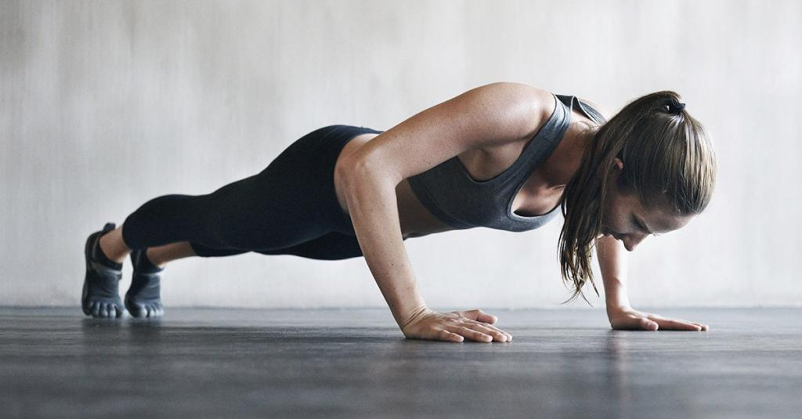

Медленно опускайтесь вниз пока грудь не окажется на расстоянии кулака от пола.
Девушки – 9- 10 раз.
Юноши - 15-20 раз.
Отжимания с хлопком руками под грудью.
- Отжимания с хлопком одной рукой по груди.

Ключ к выносливости лежит в как можно большем количестве повторений!

«Прыжки через скакалку.»

- Встать прямо.
- Скакалку закинуть за спину.
- Взгляд направить перед собой.
- Слегка согнуть руки в локтях.
- Кисти отвести на 15-20 см. от бёдер.
- Находясь в исходном положении, начать вращать скакалку.
Упражнение выполняется 30 секунд.

Девушки -40 - 50 раз.
Юноши - 30-40 раз.

Ключ к выносливости лежит в как можно большем количестве повторений!

«Упор присев, упор лёжа»
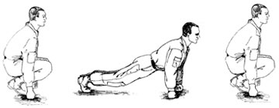

Исходное положение -упор присев. Принять положение упор лежа и вернуться в исходное положение.

Девушки- 10-15 раз.
Юноши- 20-25 раз.

Ключ к выносливости лежит в как можно большем количестве повторений!

«Прыжки на скамейку с последующим быстрым спрыгиванием с отягощением.»
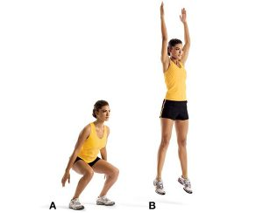

Исходное положение - ноги на ширине плеч, руки вдоль туловища. Выполнить прыжки на скамейку, поднимая руки вверх над головой, расставляя ноги на ширину плеч. Быстрое спрыгивание со скамейки в исходное положение.

Девушки – 10-15 раз.
Юноши – 15-20 раз
Ключ к выносливости лежит в как можно большем количестве повторений!

«Приседание.»  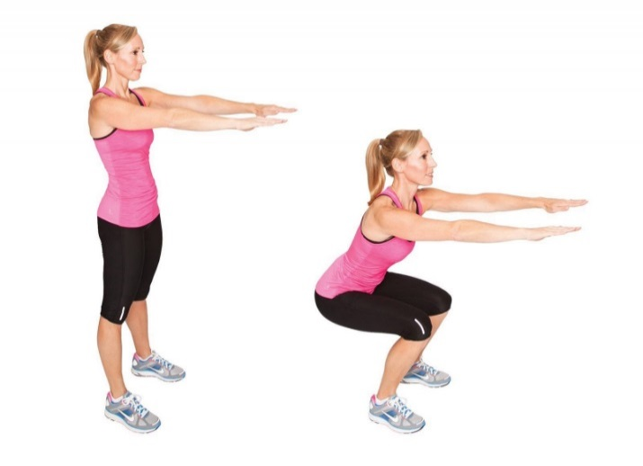  Девушки – 10-15 раз.  Юноши – 15-20 раз  Ключ к выносливости лежит в как можно большем количеств повторений! | 1.Ноги на ширине плеч. Спина прямая, лопатки сведены. В пояснице должен быть естественный прогиб.  2.Чтобы присесть безопасно для суставов, необходимо сначала отвести назад таз. Только после этого ноги сгибаются в коленях.  3.Такая техника позволяет сохранить правильное положение, когда колени не выходят за носки.  4.Корпус должен опускаться перпендикулярно поверхности.  5.Колени не должны сводиться внутрь, так как вектор нагрузки в этом случае падает на суставы.  6.Садиться следует до параллели с полом.  7.Выталкивать себя из нижней точки нужно усилием ягодиц. Вверху их необходимо дополнительно сжимать, чтобы максимально проработать мышцы.

